TJ SOKOL Jablonec n. Jizerou
ROZPIS ZÁVODU
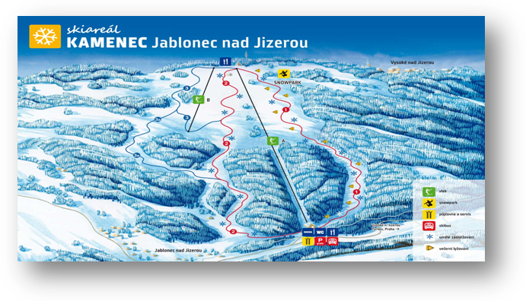
Datum konání: 23.2.2014 Místo konání: Ski areál Kamenec – Jablonec nad Jizerou

Druh závodu: PAP, ÚKZ –„C“, KOSÚ AD L a SK Název závodu: Pohár Libereckého a Středočeského Kraje
Startují kategorie: Přípravka mladší – 2007 Přípravka 2006 – 2004 Předžáci 2003 – 2002 Disciplíny: 2 x obří slalom – jedno kolo Technické provedení: TJ SOKOL Jablonec nad Jizerou z pověření KOSÚ AD L a SK Podmínky účasti: Dle SŘ Poháru Libereckého a Středočeského Kraje Přihlášky: Do 12:00 hod. v pátek 21.2.2014, na on-line servisním a výsledkovém portálu SL ČR OSÚ AD, nebo email.: lipol@quick.cz Přihlášení u prezentace bude provedeno jen výjimečně a závodníci budou zařazeni na konec startovní listiny.
Losování: V pátek 21.2.2014 dle SŘ Poháru Liberec.a Středočes. kraje Prezentace: V neděli 23.2.2014 v době 7:15 - 8:15 hod. v areálu Kamenec. Startovní čísla budou předána při prezentaci vedoucím družstev. Startovné: 200,-Kč za závodníka a jeden závod, nebo závodníci přihlášení u prezentace 250,-Kč za závodníka a jeden závod. Za neodevzdání startovního čísla 200,-Kč.
Časový program: - 7:15 – 8:15 hod. prezentace, výdej čísel, - 8:15 – 9:00 hod. prohlídka tratě, - 9:15 hod. start závodu v pořadí mladší přípravka, přípravka, předžáci/ dívky/chlapci
2.závod navazuje po přestavbě trati
Vyhlášení výsledků 30 min po dojetí posledního závodníka
Ceny: 1. - 3. místo - pohárek, nebo plaketa + diplom, 4. - 6. místo - medaile + diplom. Odvolání, přesunutí: V pátek 21.2.2014 do 20:00 hod. ssm zprávou vedoucím družstev dle přihlášek, nebo info na tel.: 603 164 542, ( Libor Polanecký ) Zdravotnické zabezpečení: HS

Ředitel závodu: Polanecký Libor Technický delegát: Hofman Stanislav Sekretář závodu: Šťastná Jolana Hlavní rozhodčí: Novotný Marian

